

Škola | ZŠ Třeboň, Sokolská 296, 379 01 Třeboň
Autor | Mgr. Jarmila Dvořáčková
Číslo | VY_12_Inovace_1088
Název | Ovoce - křížovka
Téma hodiny | Opakování
Předmět | Člověk a jeho svět
Ročník/y/ | 2.A
Anotace | Pracovní list obsahuje křížovku s tajenkou.
Očekávaný výstup | Na základě přečteného textu pozná druhy ovoce a umí odpovědět na otázky.
Druh učebního materiálu | Pracovní list

Prvouka 2. ročník Nová škola Brno – Ovocné stromy a ovoce - strana 15 – 16.
1.Vylušti křížovku.
1.
2.
3.
4.
5.

4
5
1
 | 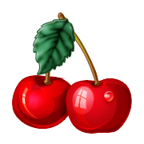 | 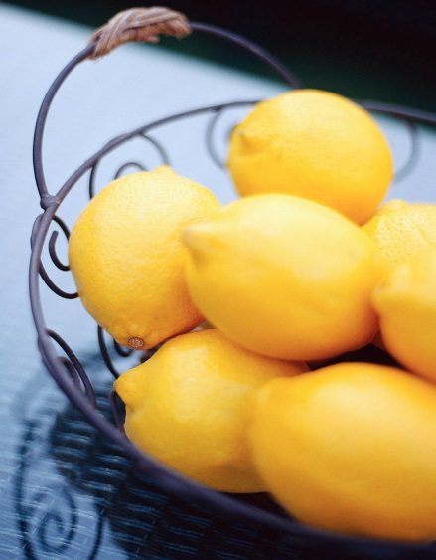
2
3
2. Napiš tajenku.___________________________________________
3. Napiš dvě malvice, dvě peckovice a dvě bobule.
________________________________________________________
________________________________________________________
________________________________________________________

Použité zdroje – archiv autora
- www.office.microsoft.com
- Mühlhauserová Hana, Svobodová Jaromíra
- Prvouka 2
- Kniha
- MÜHLHAUSEROVÁ, Hana a Jaromíra SVOBODOVÁ. Prvouka 2: Učebnice pro 2. ročník základní školy. Brno: Nová škola, 2001. ISBN 80-7289-034-4.

